 Traducido del francés al español - www.onlinedoctranslator.com
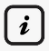
INFORMACIÓN GENERAL = Este documento es un resumen de la normativa interna. La normativa interna incluye:sus derechos y obligacionespara beneficiarse de nuestros servicios. El centro Prince de Liège es unAlojamiento de emergencia e instalación de atención temporal para personas sin hogarLos servicios ofrecidos bajo este programa son:gratis. La puerta del centro se cierra a las21:30. El número de contacto para comunicarse con la organización en caso de necesidad (retrasos, preguntas, etc.) es el02.329.05.94(casa) o el0800.99.340.(Servicio de triaje telefónico Samusocial). Elelogio,En otras palabras, las noches que pase fuera del centro durante su estancia solo están permitidas con el consentimiento del equipo de PMS y bajo ciertas condiciones estipuladas en el reglamento general. El incumplimiento de estas condiciones puede conllevar la rescisión de su reserva por parte de Samusocial.
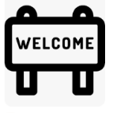
BIENVENIDO = Al incorporarse al proyecto, se le pedirá que se reúna con unasistente social,para entregar suEn la enfermería encontrará los medicamentos. Le mostraremos el centro y sus instalaciones. Le pedimos queRespeta las normas del centro. (tal como se describe en el ROI general) para beneficiarse de nuestros servicios.
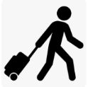
SU SALIDA= Salvo en circunstancias excepcionales, se le informará.una semana antes Al final de su estancia aquí, se le pedirá queDevuelva el equipo que le fue prestado. por Samusocial para profesionales yLimpia tu habitación.EL El centro puede almacenar algunas de sus pertenencias por un período máximo de14 días tras su partida.
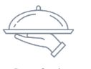
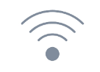
SERVICIOS COLECTIVOS = Tienes a tu disposición varios servicios.(Cama, comidas, baño, televisión)…).Es necesariorespete el horario de aperturade estos serviciospara obtener acceso a él. Unoconexión WIFI está disponible (nombre de usuario: Samusocial Guest). El código de inicio de sesión esS@mUfree2020. El centro puede proporcionarle unateléfonoy a uncomputadora, como parte de sus procedimientos administrativos. Unarmario También está disponible para que usted asegure algunas de sus pertenencias. Encontrará todos los servicios que ofrecemos en elretorno de la inversión general desde el centro.

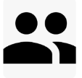
SERVICIOS PMS = Aequipo psicomédico-social y a su disposición para ayudarle durante toda su estancia. Se espera que ustedcolaborarcon este último. Elnegativa a cooperarLos desacuerdos con el equipo social pueden conllevar la finalización del apoyo.negativa a la orientación Trasladarse a un alojamiento más adecuado a su situación puede llevar a la decisión de finalizar su alojamiento actual. En caso de riesgo decontaminaciónEs posible que el equipo médico le pida que realice ciertos procedimientos o que se someta a tratamientos específicos.Negativa a prestar atención médica cuando existe riesgo de contaminación.poderconducir a la rescisión del contrato de alojamiento.

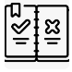
REGLAS PARA LA CONVIVENCIA = Cualquier forma deLa violencia está estrictamente prohibida. y será sancionado automáticamente.Consumo y tráfico de drogas, robo, vandalismo están prohibidos. Está prohibido consumiralcoholLen el sitio. Consumo decigarrillo Solo está permitido en la zona designada. Se le pide que respetehigieneen todo el edificio y sus alrededores inmediatos.Solo se permite comer en el comedor y en el salón.exceptofrutas y alimentos secos,bajo el mantenimiento de la higiene. Para evitar cualquier riesgo de incendio, la posesión y el uso deequipos de alta potenciaymaterial inflamable Está estrictamente prohibido en el centro. Está estrictamente prohibidoEstá prohibido cocinar en la habitación..ELobjetos contundentes (Cuchillos, martillos, etc.) están prohibidos en el centro. Por razones de seguridad e higiene,Los trabajadores hacen rondas periódicas por las habitaciones.Si los profesionales encuentran un objeto peligroso, lo retirarán y lo devolverán a su propietario bajo estrictas condiciones con respecto a su retirada de las instalaciones.No se admiten mascotas.en el centro. Por razones de higiene, el número deequipajepor beneficiario está limitado a3 tarrinas por personaPor respeto a la privacidad de todos, se le pide que se mueva envestimenta apropiada en el centro y sus alrededores. Por el bien de la paz y la tranquilidad, se le pidepara evitar molestias por ruido a partir de las 21:00 horas,y especialmente en tu habitación.
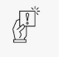
SANCIONES = Si usted comete una infracción contra las normas establecidas en el reglamento interno general,Se le podría imponer una sanción.La lista de sanciones por incumplimiento del ROI está incluida en el ROI general del proyecto.

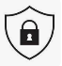
CONFIDENCIALIDAD = Los trabajadores, así como los estudiantes y los voluntarios, están obligados a respetar las normas.deber de confidencialidad. Esto significa que su información solo se divulgará a socios externos con su consentimiento. El equipo de PMS está sujeto asecreto profesional. DelcámarasEstán presentes en el centro y están filmando las zonas comunes.
ELvisitas Se prohíbe la entrada de personas ajenas al centro y sus alrededores. Es estrictamente...Está prohibido tomar fotografías o grabar videos. de otra persona en el centro sin el consentimiento previo de esta última.
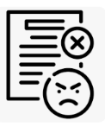
PROCEDIMIENTO DE QUEJAS = En caso de abuso cometido contra usted por uno de nuestros profesionales, voluntarios o estudiantes, Samusocial le anima a presentar una queja ante lacoordinación de su proyecto. También puede enviar su queja aVivalisa través de su sitio web:https://www.vivalis.brussels/fr/plainte

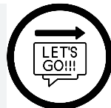
ACCESO A TODOS TUS DERECHOS = retorno de la inversión general se puede encontrar enválvulas de visualización o a través delCódigo QR siguiente :
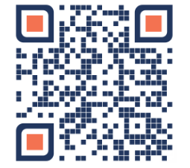

HORARIO DE SERVICIO
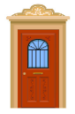
- Servicios colectivos:
- Acceso al centro:Cerrado entre las 21:30 y las 6:00.
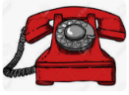
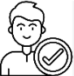
- Número de teléfono del centro: 02.329.05.94 (recepción) o el centro de atención de Samusocial (0800.99.340)

- Presencia en la sala:Se espera que los huéspedes estén en sus habitaciones a partir de las 21:40.
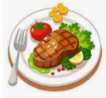
- Horarios de las comidas:Desayuno: de 7:30 a 10:00 h - Almuerzo: de 12:00 a 13:30 h - Cena: de 18:00 a 19:30 h
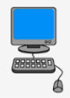
- Sala de informática:De 8:00 a 21:00, solo con reserva previa.

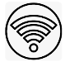
- Wifi:Nombre de usuario: Samusocial Guest - Contraseña: S@mUfree2020

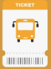
- Billetes de transporte:Desde las 17:00 horas del día anterior a la cita, previa presentación del comprobante de cita.


- Lavadora:Horario para dejar pertenencias personales en recepción: de 7:00 a 12:00 (solo el día correspondiente a su planta).

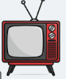
- Televisión: de 8:00 a. m. a 12:00 a. m.

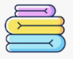
- LechoLa ropa de cama y la ropa de hogar se renuevan todos los sábados, mientras que las mantas se cambian cada dos semanas.
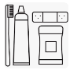
- Kit de higiene:Es posible recoger los artículos de higiene personal extraviados cada dos semanas, los sábados y domingos. Las fechas de recogida se publican en los tablones de anuncios del pasillo principal, junto a la entrada del edificio.
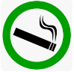
- Sala de fumadoresSe ruega dejar de hacer ruido en esta zona a partir de las 21:00 horas.
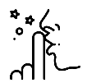
- Paz y tranquilidad en el centro:No se permiten ruidos molestos entre las 9 p. m. y las 8 a. m.

- Servicios PMS:

- Servicio educativo:Los educadores están disponibles los 7 días de la semana de 7:00 a 18:00 (excepto las reuniones de la tarde).

- Servicios sociales:Servicio de guardia 24/7 fuera de las reuniones.

- Unidad médica (enfermería del segundo piso) - 24/7
  - 7:30-9:30calendario de distribución de medicamentos
  - 11:30-12:30calendario de distribución de medicamentos
  - 17:30 - 19:30calendario de distribución de medicamentos
  - 21:30 - 22:30calendario de distribución de medicamentos
  - 10:00-12:30cuidado de heridas
Fuera de este horario, la enfermería de la segunda planta permanece disponible para cualquier otra solicitud.

- Zona vulnerable (enfermería de la planta baja):De 9:00 a 20:00 horas, los 7 días de la semana.
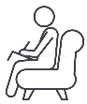
- Servicios psicológicos:
  - Mañana: 9:00-13:00
  - Durante el día y la noche: de 14:30 a 17:00.
Directora del centro: Joan Coordinador médico: Claude Coordinadora social: Laura

